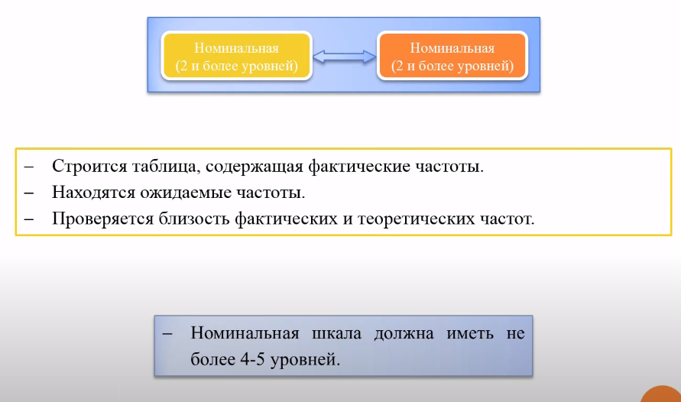

Критерий Хи-квадрат позволяет ответить на вопрос:

Влияет ли номинальный многоуровневый фактор на номинальный многоуровневый отклик?

С математической точки зрения в процессе применения критерия Хи-квадрат, подходятся три основных шага:

1. Строится таблица сопряженности, содержащая фактические частоты.
2. Находятся ожидаемые частоты для случая – как если бы фактор влиял на отклик
3. С помощью известных формул, проверяется близость фактических и теоретических частот

Требования к данным:

Номинальная шкала должная иметь не более 4-5 уровней.

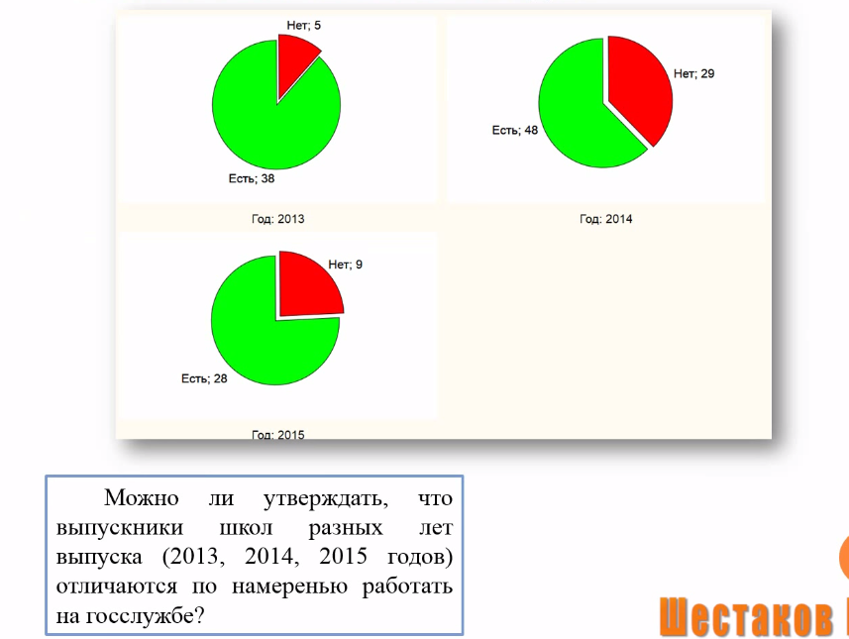

В качестве графического представления применяются круговые диаграммы.

Пример:

Можно ли утверждать, что выпускники школ разных лет выпуска (2013, 2014, 2015 годов)отличаются по намеренью работать на госслужбе?

Глядя на диаграмму можно увидеть, что различия есть, насколько они существенны покажет критерий Хи-квадрат.

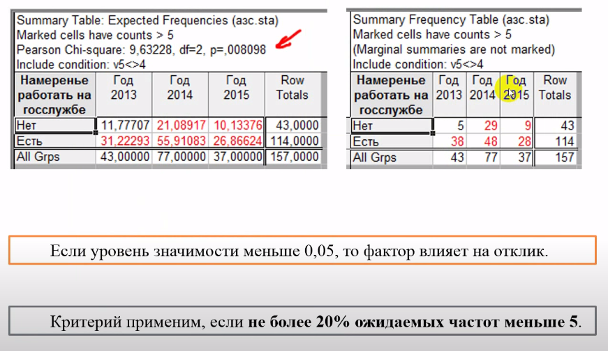

Для его расчета строятся две таблицы:

Вторая таблица – таблица фактических (реальных) частот (данные).

Первая таблица – таблица ожидаемых частот (проценты).

Смотрим на уровень значимости, если он меньше 0.05, то фактор влияет на отклик, у нас он 0,008, следовательно, фактор влияет на отклик.

Вывод: в целом выпускники школ трех лет выпуска различаются по своему намерению работать на гос. Службе.

Существует фильтр применимости критерия Хи-квадрат, он говорит – криетрий применим, если не более 20процентов ожидаемых частот меньше 5.

Изучение парных различий:

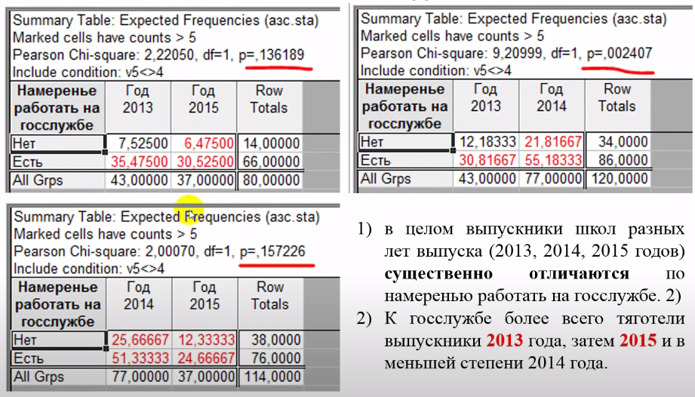

В парах 13-15 и 14-15 года pvalue > 0.05, следовательно, различия между ними несущественные.

В паре 13-14 года существенны, поскольку здесь уровень значимости (pvalue) равен 0.002, что меньше 0.05.

Общий вывод:

1. В целом выпускники школ разных лет выпуска существенно отличаются в намерении работать на госслужбе.
2. К службе более всего тяготели выпускники 13 и 15 года и в меньше степени 14.

Алгоритм:

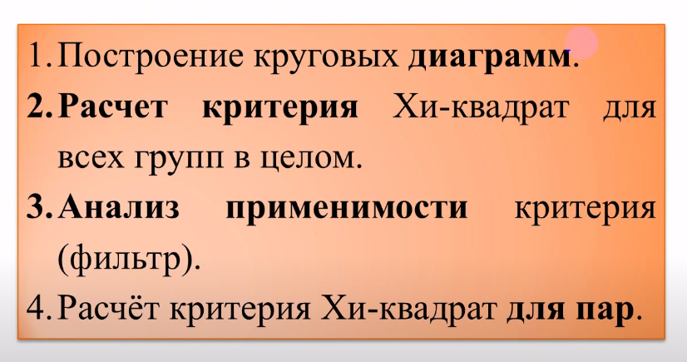

1. Строим круговые диаграммы
2. Расчет критерия Хи-квадрат для всех групп в целом
3. Анализируем применимость критерия глядя на фильтр
4. Рассчитываем критерий Хи-квадрат для парных значений